Giorno della Memoria 27 Gennaio 2020

C’è speranza se questo è successo una volta in una scuola ….

Nella banlieu di Créteil, a sud-est di Parigi, il crogiolo di etnie e differenti confessioni religiose ha numeri ben sopra la media. Al liceo Léon Blum, in particolare, c'è una classe multiculturale litigiosa e indisciplinata che crea problemi al preside e al corpo docente. Solo la professoressa di storia, Anne Gueguen, pare essere in grado di farsi ascoltare da quei ragazzi. Non solo: contro il parere di tutti, inizialmente scoraggiata dagli studenti stessi, la Gueguen sceglie proprio la seconda esplosiva, anziché la gemella "europea" e più disciplinata, per partecipare al concorso nazionale della Resistenza e della Deportazione (CNRD) indetto dal Ministero della Pubblica Istruzione. L'incontro con la memoria della Shoah avrà un impatto indelebile sulla vita e sul comportamento dei ragazzi della banlieu.
Fuor di finzione, l'esperienza reale del concorso letterario è stata di grande stimolo per il giovane Ahmed Dramé, che ha contattato la regista Marie-Castille Mention-Schaar e rievocato con lei quell'anno di liceo, e fornendole la base di partenza per questo film.

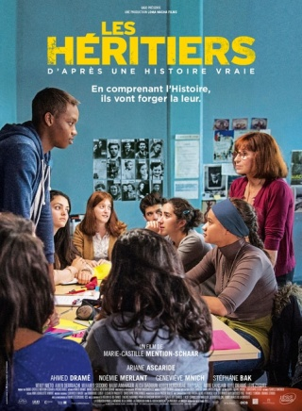

Con il tramite tenero e serio allo stesso tempo di una grande attrice, Ariane Ascaride, 'Una volta nella vita' diventa in corso d'opera un film più che riuscito, anche perché perfettamente adeguato alle ambizioni di partenza. C'è un momento preciso che decreta la vittoria del film sul rischio di scivolare nel clichè, ed è il momento in cui l'ex deportato Léon Ziguel parla al gruppo di attori e comparse, tutti studenti. In quel momento, girato per forza di cose in un'unica ripresa, la finzione che struttura il film e la realtà storica che lo sostanzia raggiungono la simbiosi e la classe si apre ad annettere il pubblico tutto, in sala o altrove. La scuola, origine e destinatario ideale di questo lavoro, è ritratta, con ottimismo e speranza, come il luogo possibile della trasmissione, non solo del sapere, ma ancor più del saper imparare.
(adattamento da Marianna Cappi - www.mymovies.it)

Un’occasione per docenti ed educatori per riflettere insieme sul significato dell’insegnare la Shoah nelle società multiculturali di oggi e di domani.

INVITO

Lunedì 27 gennaio - ore 16.30
Sala Civica
Via Torre del Popolo 2
“Una volta nella vita”
Insegnare la Shoah in scuole e società multiculturali
Proiezione a cura di Rete scol. “Progetto storia” e ANPI Sez. “V. Toti”

